**容器技术**

容器主要特性

隔离性, 便携性, 可配额, 安全性

容器的隔离性主要是通过Linux的Namespace来实现资源的隔离

Namespace类型

IPC: 进程间通讯的机制称为 IPC(Inter-Process Communication)。Linux 下有多种 IPC 机制：管道（PIPE）、命名管道（FIFO）、信号（Signal）、消息队列（Message queues）、信号量（Semaphore）、共享内存（Share Memory）、内存映射（Memory Map）、套接字（Socket）。

其中的三种消息队列（Message queues）、信号量（Semaphore）、共享内存（Share Memory）被称为 XSI IPC，他们源自于 UNIX System V IPC。Linux 的 IPC Namespace 主要就是针对 XSI IPC 的，和其他 IPC 机制无关。

PID: 进程

Mount: 挂载点

UTS: 主机名和域名

USR: 用户和用户组

容器的便携性主要是通过DockerFile将应用打包为容器镜像, 镜像可以进行分发, 重放

容器的可配额主要是通过Linux的Cgroup来对容器的CPU, 磁盘, 内存等资源的限制

UnionFS

容器镜像实现原理: 通过对镜像实现分层, 从而实现基础镜像的复用, 再通过UnionFS将不同目录挂载到同一个虚拟文件系统下生成应用程序运行需要的所有组件

Docker采用overlay2

Docker

基于Linux内核的Cgroup, Namespace, 以及UnionFS等技术, 对进程进行封装隔离, 属于操作系统层面的虚拟化技术, 由于隔离的进程独立于宿主和其他的隔离的进程, 一次也称其为容器, 从1.11开始, 实现方式演进为runC和containerd.

架构如下:

Shim进程的作用: 将容器进程交给init system(systemd)管理, 从而可以达到随意升级Docker而不影响容器进程的目的

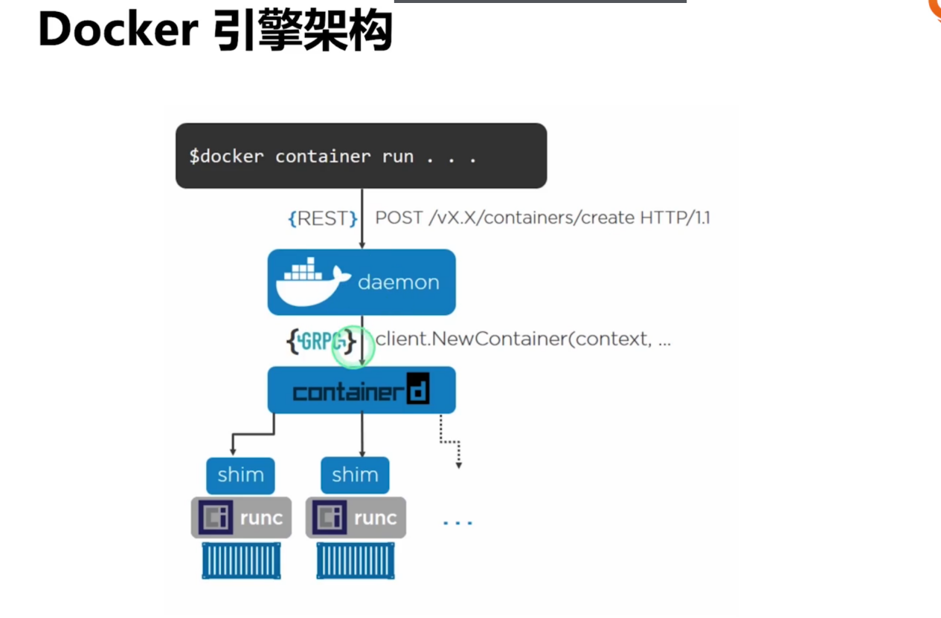

容器网络

Underlay和Overlay两种模式

容器和虚拟机的运行态对比

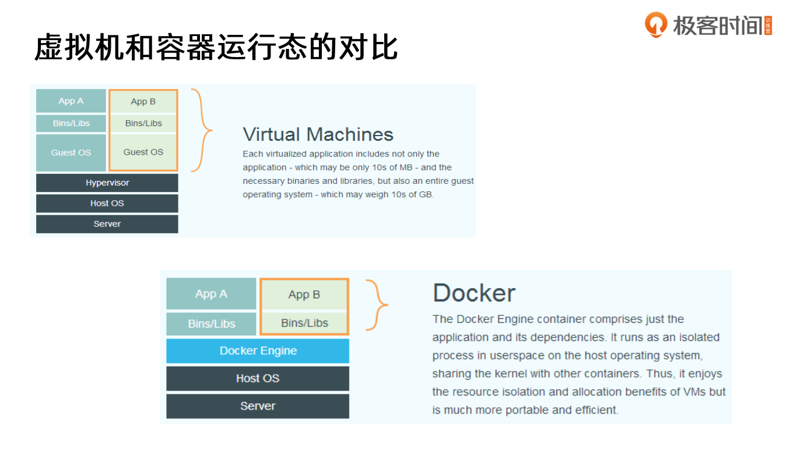

容器和虚拟机的性能对比

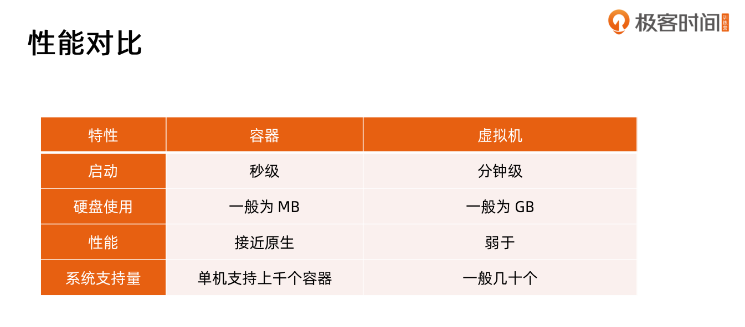

**云计算传统分类**

1, 用户全部自建, 包括基础架构(网络, 磁盘, 服务器, 虚拟化等等), 操作系统, 应用(包括各种所需要的中间件以及其他一些非功能需求, 比如应用的高可用等)

2, Iaas: 云厂商提供基础架构和操作系统(虚拟机), 用户在此之上自己去部署自己的应用

3, Paas: 云厂商提供云厂商提供基础架构和操作系统(虚拟机), 并且将各种所需要的中间件以及高可用等服务统一封装提供给用户使用, 而用户只需要部署自己的应用即可

4, Saas: 云厂商直接提供现成的软件, 用户只需要注册一个账号即可使用(多租户)

**Kubernetes**

主要功能如下:

基于容器的应用部署, 维护和滚动升级

负载均衡和服务发现

跨机器和跨地区的集群调度

自动伸缩

无状态服务和有状态服务

插件机制保证扩展性

主要组件:

ETCD: k8s各种对象的存储(master节点)

APIServer: 唯一和Etcd交互的组件, 认证, 鉴权, 准入(master节点)

Scheduler: 调度(master节点)

Controller manager: 各种控制器(master节点)

Kubelet: 节点信息和pod信息的维护, 通过Cadvisor来收集Pod的相关信息(worker节点)

Kube-Proxy: 发布Service服务(worker节点)

Kubectl: k8s命令行客户端工具(任意节点)

API对象属性

TypeMeta: GKV, G-group, K-Kind, V-Version

MetaData: Namsapce, Name, Label, Annotation, Finalizer?, ResourceVersion

Spec

Status

Label和Annotation的异同点

1, Key的语法相同, 都包括prefix和name两部分

Prefix以/结尾, 最长253个字符, name最长63个字符

2, Value长度限制不同, Label最长63个字符, Annotation不限制

3, 使用方式不同, Label主要用于定义对象的可识别属性, 并且通过Label可以实现高效的查询和观察(query and watch)

而Annotation主要用户非标识元数据信息, 不能用作查询, 一般是做为属性扩展, 比如k8s原生Ingress对象不支持URL, header等信息进行转发, 要支持的话需要通过额外定义Annotation并且实现对应的控制器来实现

Label最佳实践

平台必须使用带前缀的 label，前缀严格根据组织、产品、资源等信息定义。

不带前缀的 label 是预留给用户使用的。

给所有的资源加上合适的 label，最终这些 label 会提升资源管理的效率。

常用kubernetes对象及其分组

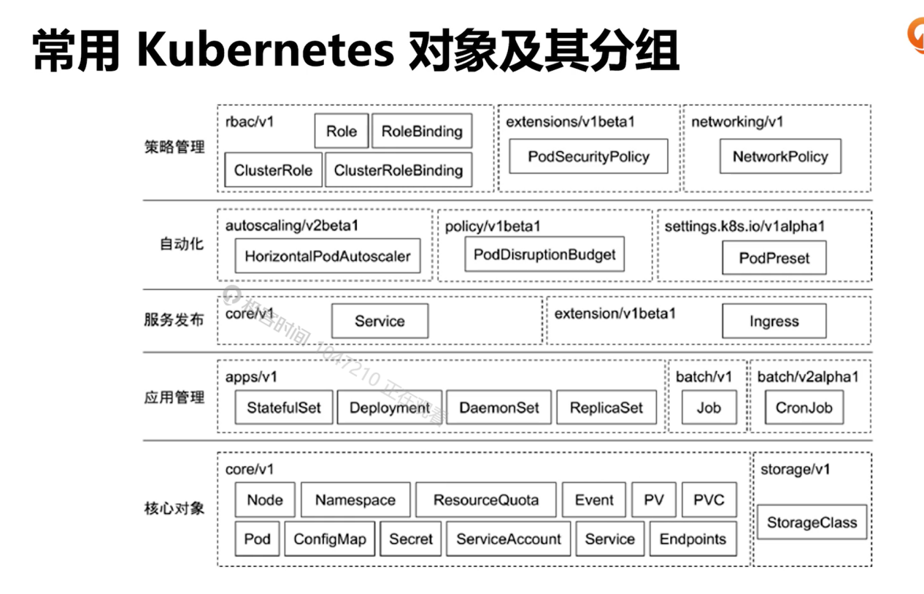

**ETCD**

Etcd是CoreOS基于Raft协议开发的分布式k/v存储, 可用于服务发现, 共享配置以及一致性保证(如数据库选主, 分布式锁等)

主要功能和使用场景

键值对存储

监测变更, 用于基于监听机制的分布式异步系统

快速:单实例每秒1000次写操作, 2000+次读操作

可靠:使用Raft协议保证一致性

Key的过期和续约, 用于监控和服务发现

CAS(Compare And Swap), CAD(Compare And Delete), 用于分布式锁和leader选举

Raft协议

<https://thesecretlivesofdata.com/raft/> raft协议动画演示

ETCD如何实现raft

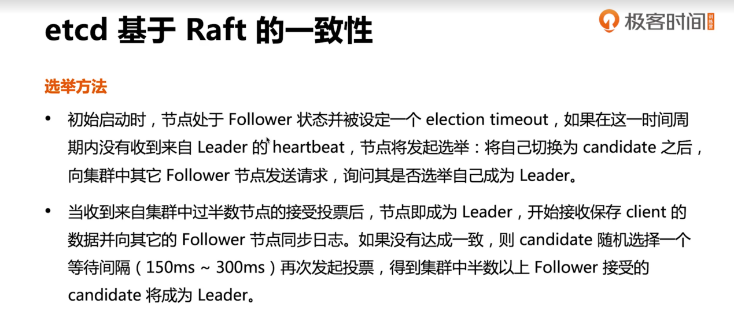

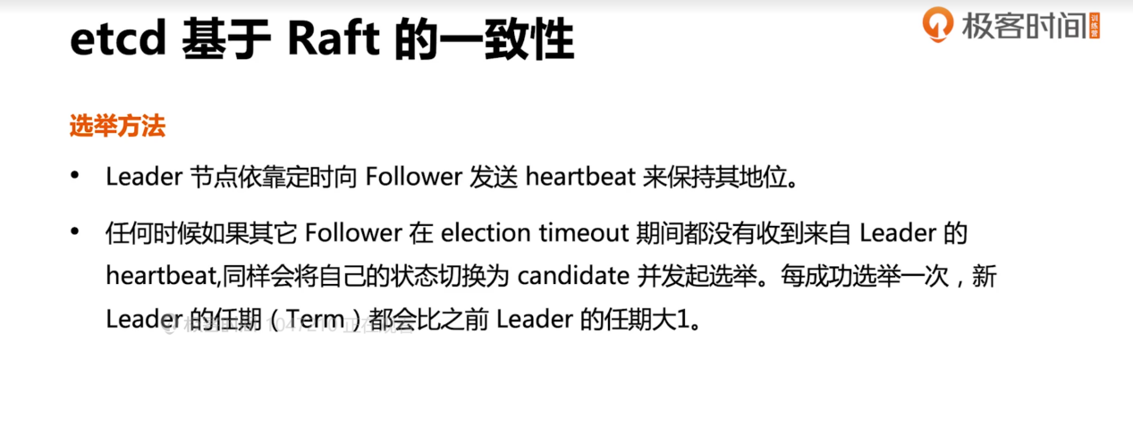

ETCD高可用集群方案

1, 堆叠式高可用方案, 如下图所示

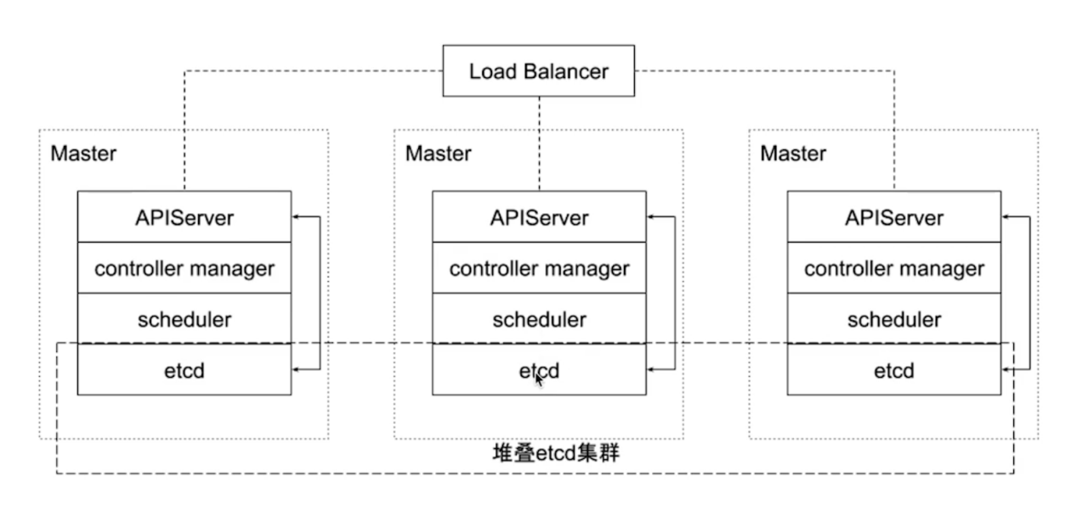

将控制平幔和etcd成员耦合在一起, 优点是管理简单, 如果是读操作, apiserver直接通过lookback地址就可访问etcd, 不需要走网络调用

但是存在耦合失败的风险, 如果一个节点挂了, 那么该节点上的etcd和控制平面实例都会丢失, 并且集群冗余也会受到损害

至少需要三个节点

2,外部集群高可用方案, 如下图所示

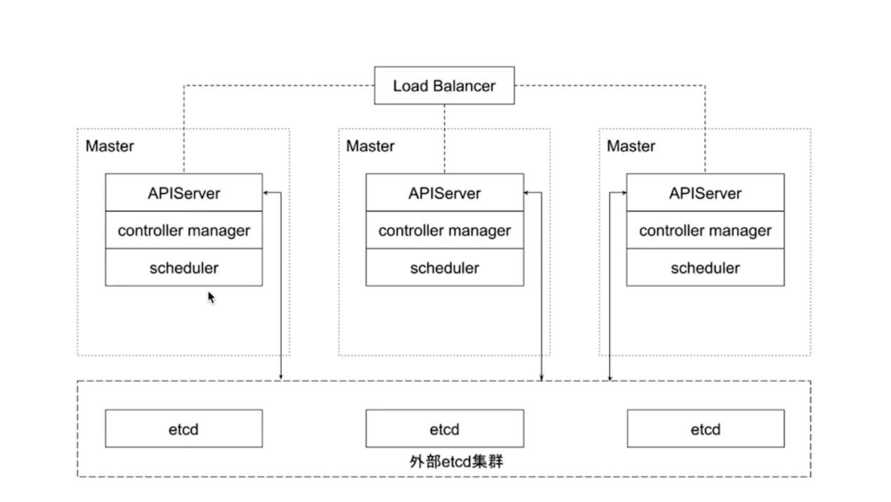

优点master节点挂了, 不影响etcd集群

缺点:apiserver所有请求要走网络调用, 机器数量增加

ETCD集群节点数量实践

1个? 3个?5?个

1个:写性能最好, 不需要其他follower确认, 但是无法保证高可用

3个:写性能比只有1个节点差, 因为需要至少一个follower确认, 但是能保证基本的高可用, 节点挂了一个, 集群任然可以继续工作, 但是需要运维人员马上修复

5个:写性能最差, 但是读性能最好, 可以从follower读, 并且节点挂了一个, 运维人员可以不用马上处理, 因为还有四个节点, 再挂一个节点, 集群任然能继续工作

注意点:同一个Group的对象和etcd通信时复用同一个HTTP2的链接

ETCD存储规划

本地 VS 远程

最佳实践: LocalSSD独立盘, remote用于定期备份

ETCD备份方案

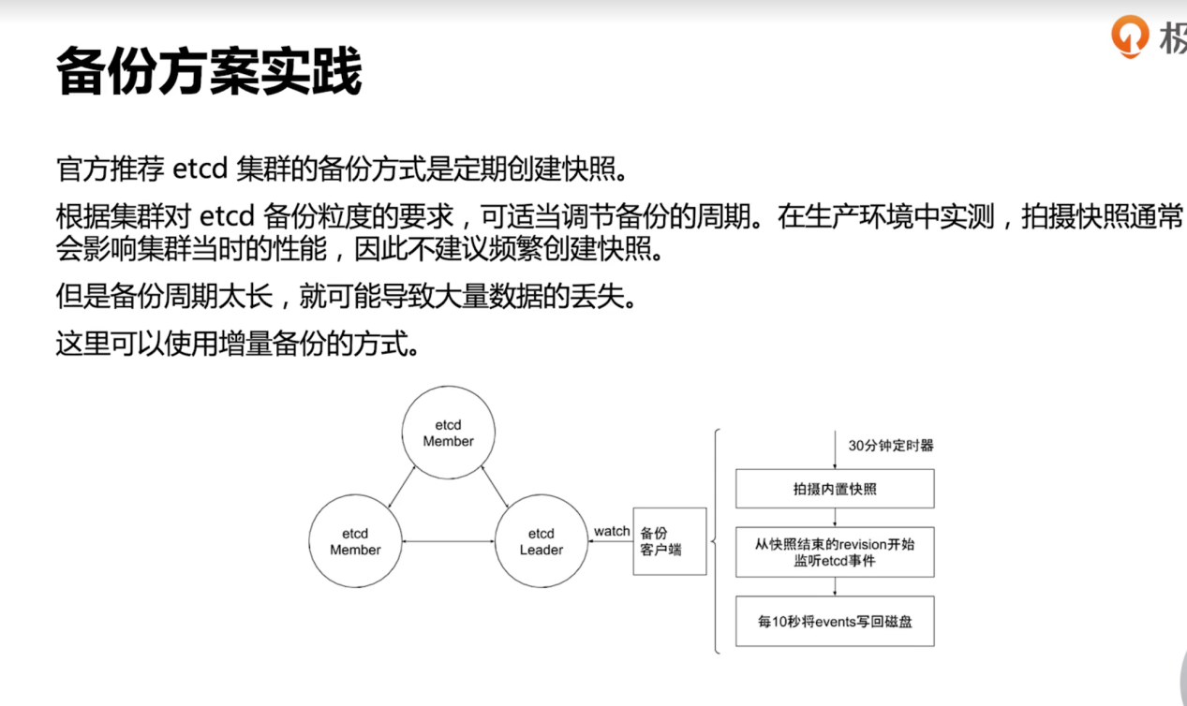

在etcdleader的pod中跑一个sidecar, 没30分钟定时拍摄快照, 并且watch etcd的事件, 没10秒将事件写到磁盘

**APIServer**

访问控制整体流程

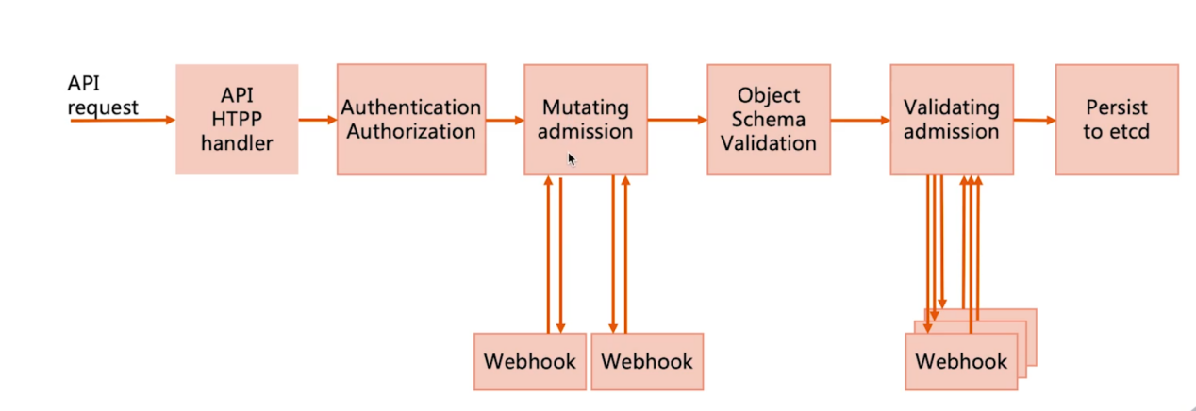

访问控制细节(代码级别的拆解)

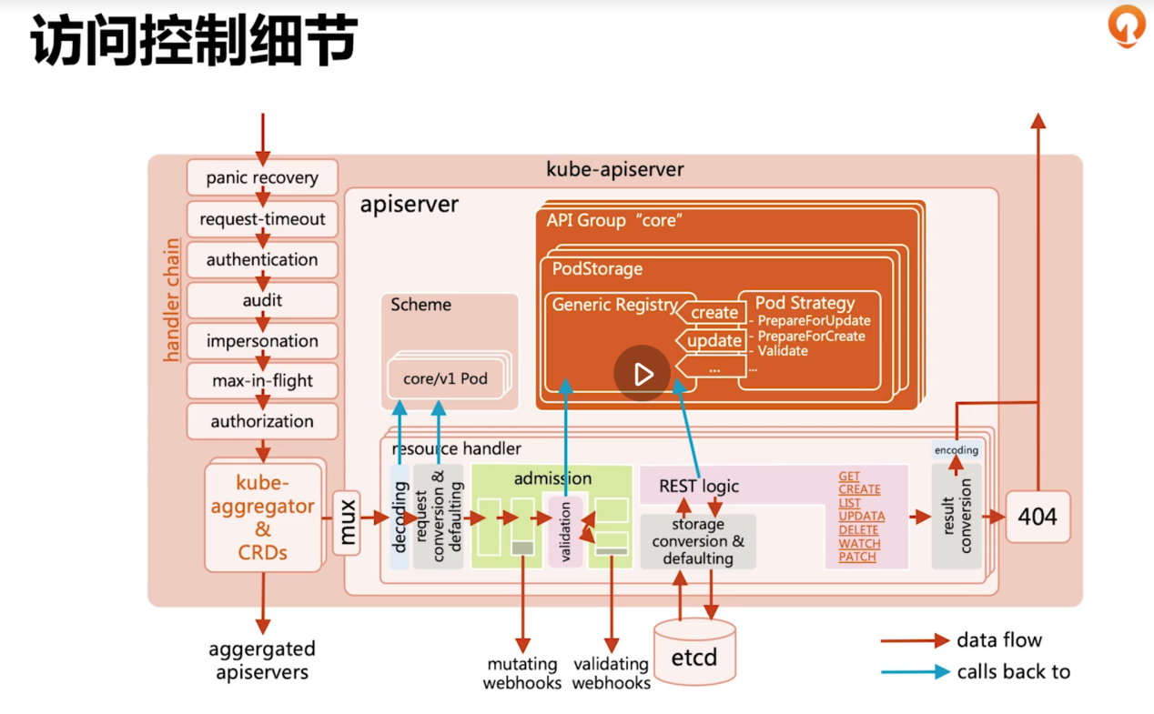

认证

X509证书, 静态token, 引导token, 静态密码文件, ServiceAccount, OpenId

除了以上方式以外, 还可以基于webhook和企业的认证平台集成

鉴权

RBAC,

支持webhook和外部鉴权平台集成

准入

Mutate, validate, 主要用于做配额管理等

定义每个namespace的resourceQuota, 比如可以创建多少个pod, 多少个service等等

支持webhook与外部平台集成, 比如镜像安全扫描平台等

限流

Max-requests-inflight: 在给定时间内的最大请求数

Max-mutating-requests-inflight: 在给定时间内的最大mutating请求数(即add, update,delete请求)

以上集群整体限流的问题是可能一个用户发了很多请求, 导致其他用户的请求卡死

APF精细化限流, 多等级, 多队列

APIserver高可用

Apiserver高可用比较简单, 属于无状态服务, 通过冗余部署和VIP实现负载均衡

**Scheduler**

Predicate阶段:过滤不符合条件的节点

Priority:优先级排序, 选择优先级最高的节点

Taints实践, 多用于多租户集群中对计算资源的隔离

调度器是运维中运行最稳定的组件, 基本不需要太多的维护effort

**Controller Manager**

Informer内部工作机制

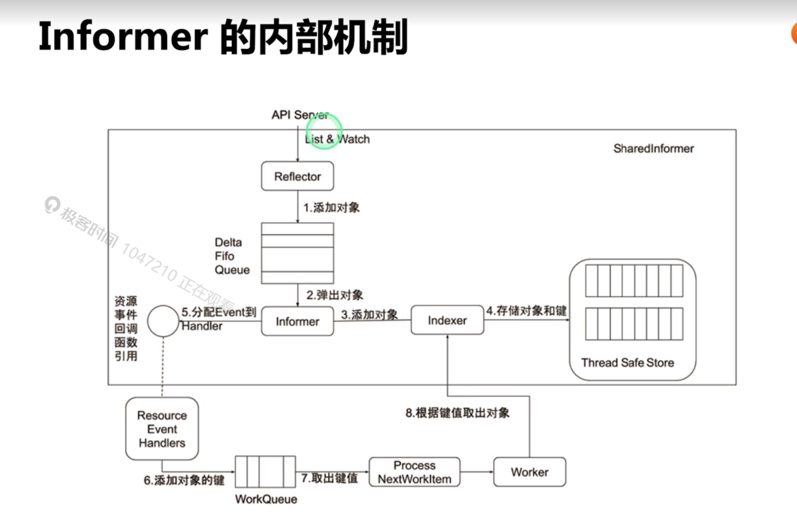

控制器协同工作原理

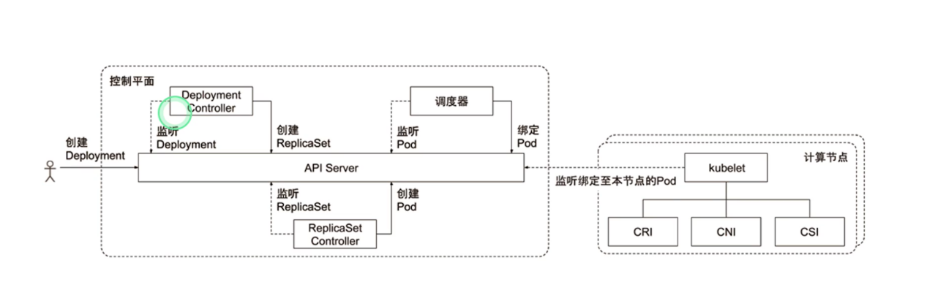

**Kubelet**

架构

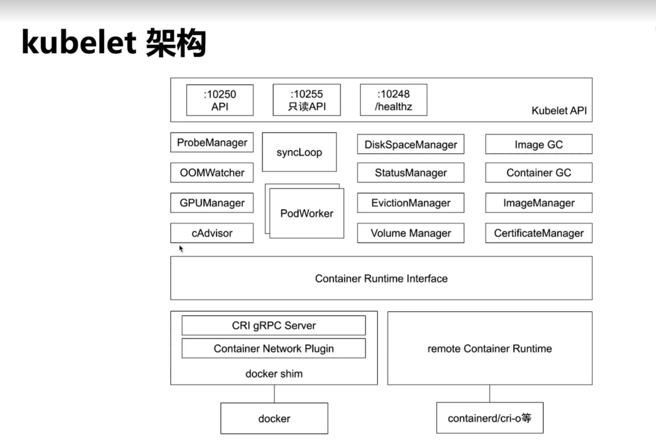

Pod启动流程

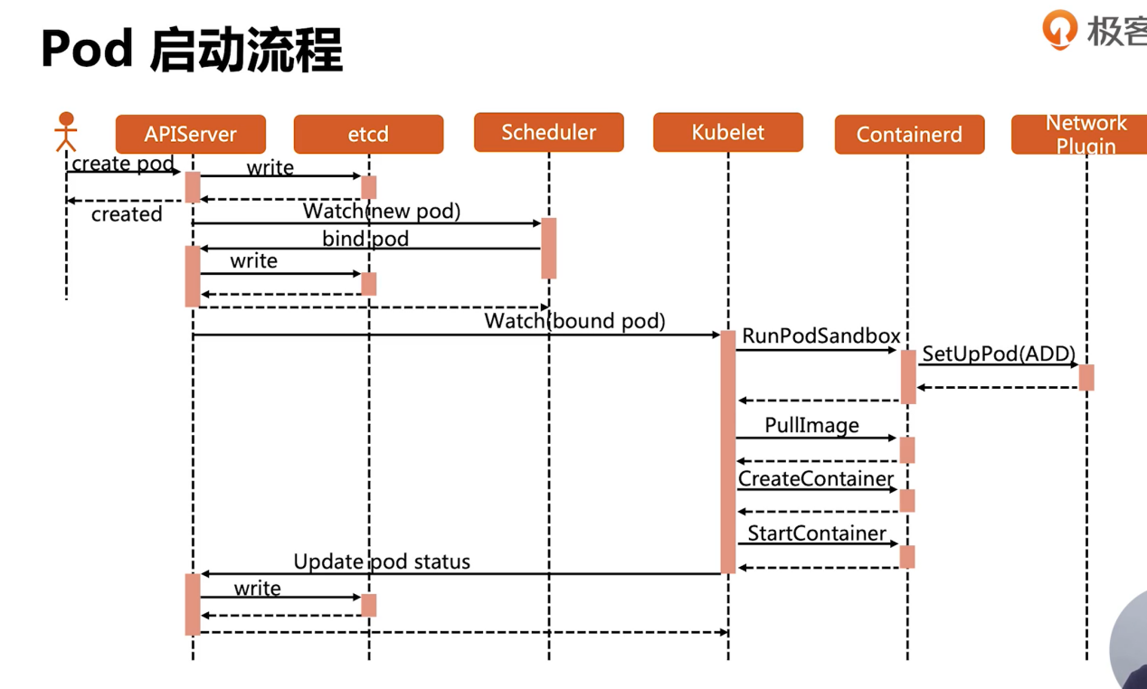

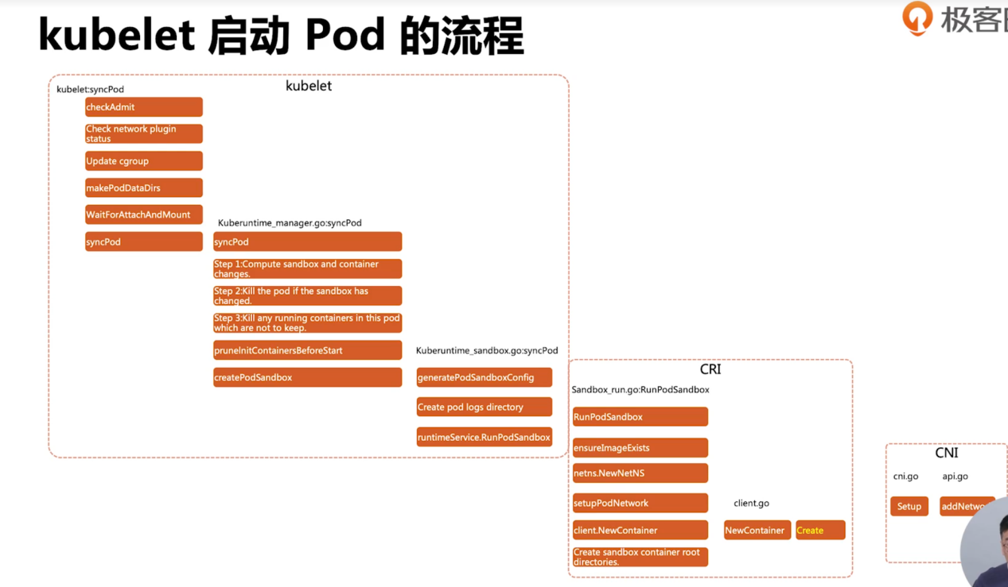

CRI

容器运行时标准接口, 通过gRPC实现, 不同的运行时需要去适配CRI

DockerShim, containerd和CRI-O都是遵循CRI的容器运行时, 称为高层级运行时

OCI定义了创建容器的格式和运行时的开源行业标准, 一个参考的实现就是runC, 还有比如说kata-runtime, 称为低层级运行时

CNI

容器网络标准接口

插件分类和常见插件

IPAM: IP地址分配

主插件: 网卡设置

Bridge: 创建一个网桥(二层设备), 并把主机端口和容器端口插入网桥

Ipvlan: 为容器添加ipvlan网口

Loopback: 设置loopback网口

Meta: 附加功能

Portmap: 设置主机端口和容器端口映射

Bandwidth: 利用Linux Traffic Control限流

Firewall: 通过iptables和firewalld为容器设置防火墙

和CRI调用gRPC服务不同, CNI是通过执行一系列的可执行文件来执行对应的操作

CSI

容器存储标准接口

存储主要分为两部分: 容器运行时存储和外挂存储卷(容器要保存数据)

早期CSI和CNI一样, 都是通过执行可执行文件来操作, 后期改为统一的gRPC接口

**Pod生命周期和服务发现**

Pod完整生命周期

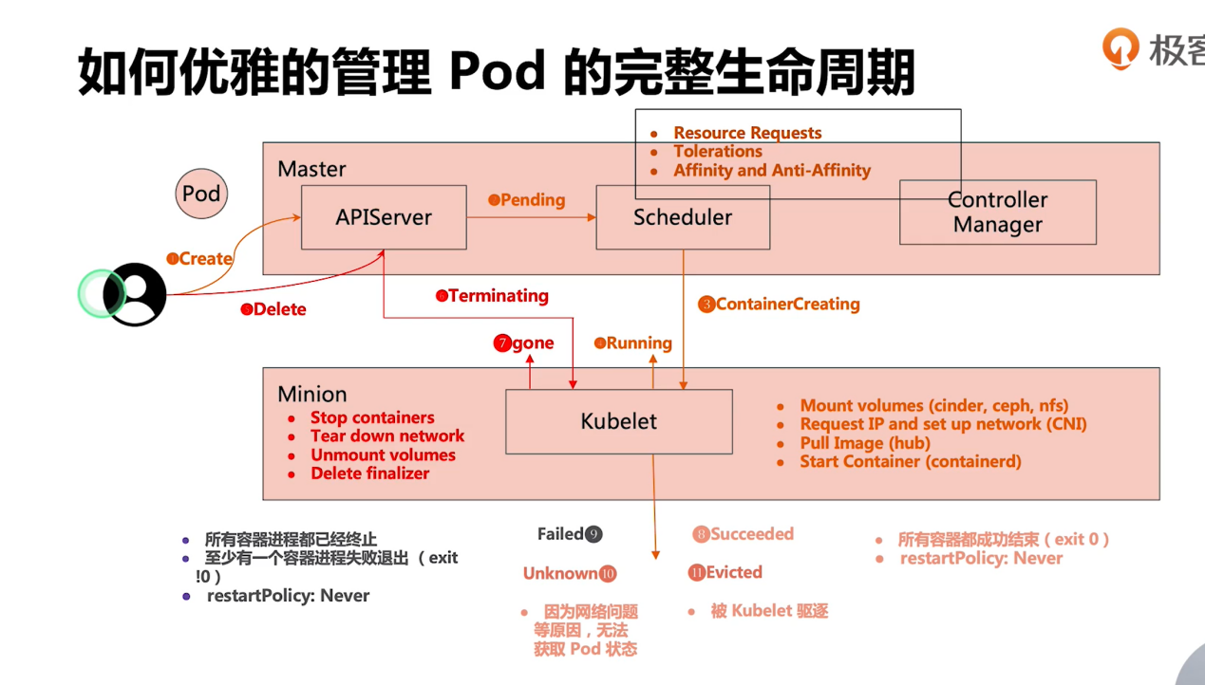

Pod高可用

设置合理的内存大小, 防止容器被OOMKILL

设置合理的emptydir的大小, 确保数据写入不超过限制, 防止pod被驱逐

Pod质量保证: Pod的QoS分类(设置内存和CPU)

Guaranteed: Limits和requests相同

Burstable:Limits和reqeusts不一致

BestEffort:未设置Limits和requests

当计算节点检测到内存压力时, 按照BestEffort-->Burstable-->Guaranteed的顺序依次进行驱逐

Burstable适用于大多数场景

当节点状态不对时, 会被打上对应的taint, 那么该节点上的pod就会被驱逐, 因为Pod默认会被打上以下的toleration, 当节点not-ready或者unreachable时, 在300秒后pod被驱逐

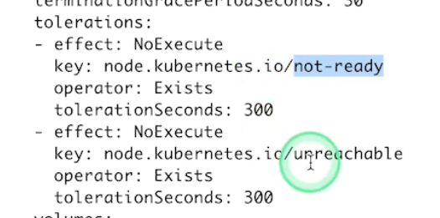

健康检查: livenessProbe(探活), readinessProbe(就绪), startupProbe

ReadinessGates: 添加自定义的就绪条件, 需要添加对应的控制器逻辑, 当操作完成时, 需要设置对应的conditions为true, 这时pod才可以为就绪状态

Post-start: 和entrypoint并行运行, 容器ready之前执行的操作

Pre-stop:Pod终止时在发送kill -sigterm(优雅停止信号)之前执行的操作, pre-stop和kill -sigterm两个步骤最长时间默认30秒, 30秒之后pod还未终止, 则发送kill -sigkill(强制停止)

注意点: /bash/sh不会处理kill -sigterm信号

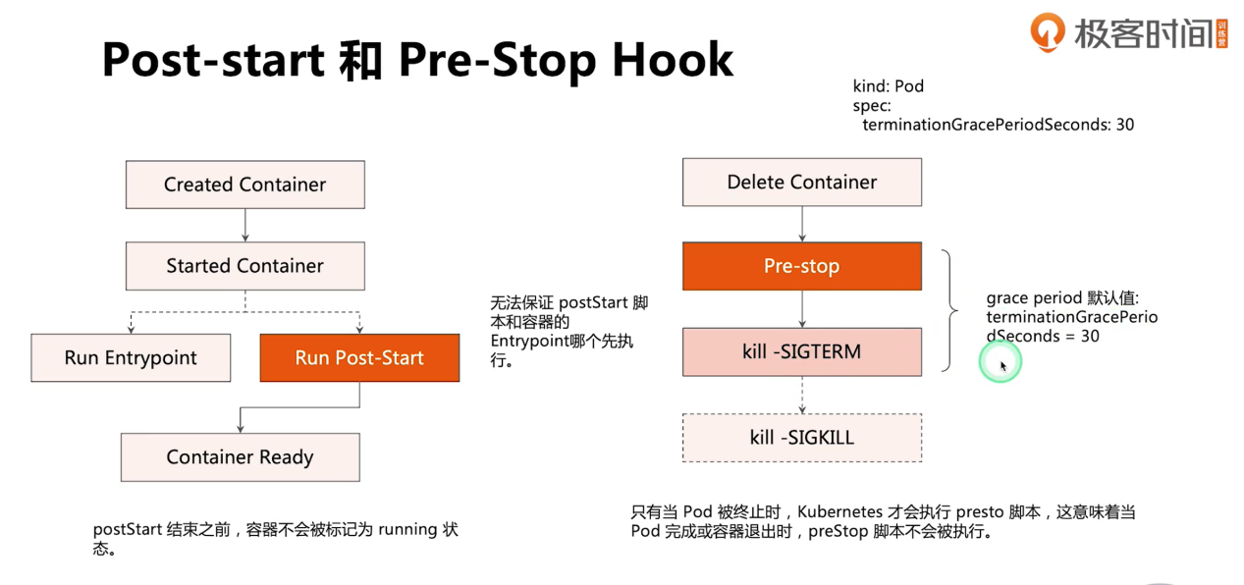

存储: 多容器之前共享存储, 最简单方案是emptyDir, 无状态应用最简单就是使用empty

但是需要设置合理的size limit, 不然超过限制pod会被驱逐

应用的配置:env, volume mount, configmap, secret, download api

容器中断的场景

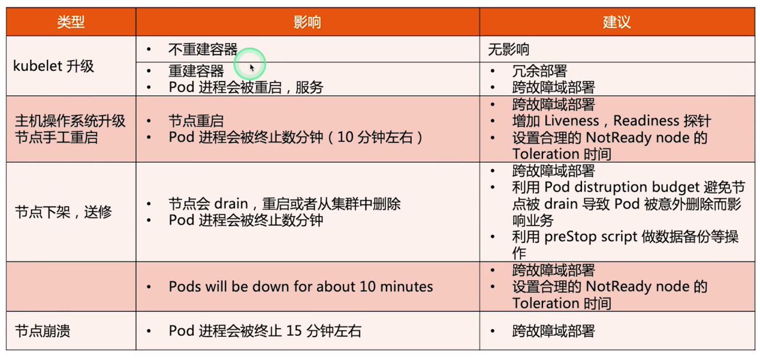

高可用部署: 多少实例, 更新策略

服务发现

Service, Endpoints, Pod关联关系

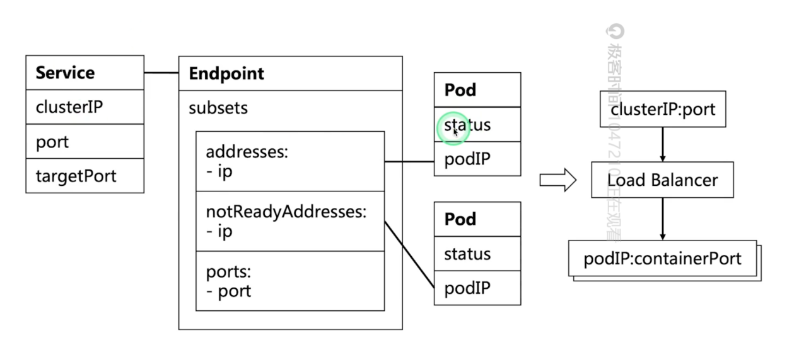

Service Topology: 当一个集群同时管控多个数据中心的节点时, 可以通过Service topology来实现pod之间的就近访问, 比如优先访问同一个可用区的pod

实现方式是为pod设置topologyKeys, 比如

kubernetes.io/hostname: 优先访问同一个节点的pod

topology.kubernetes.io/zone: 优先访问同一个zone的pod

topology.kubernetes.io/region: 优先访问同一个region的pod

Kube-proxy

iptables:集群较小时使用, 因为每次iptable是规则刷新都是全量更新, 集群节点太多时, 性能跟不上

Ipvs:解决iptables的问题, 采用增量式更新, 并且Service更新时的保证链接不断开

这块儿需要做一些额外的课后阅读

DNS

不同service的DNS记录

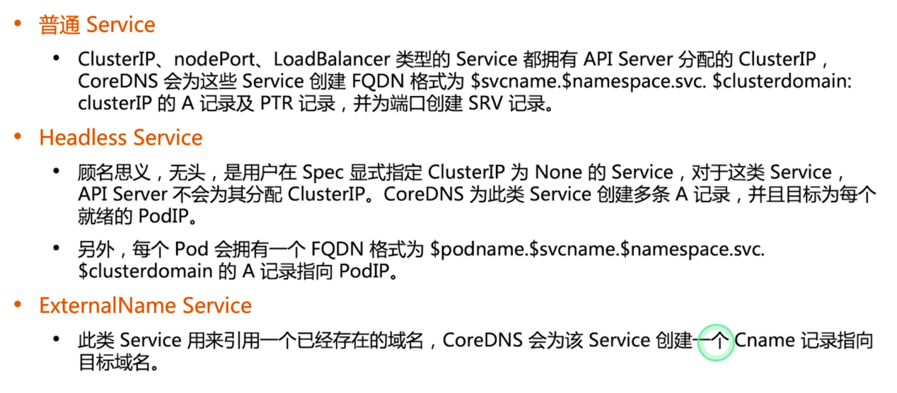

域名查询规则

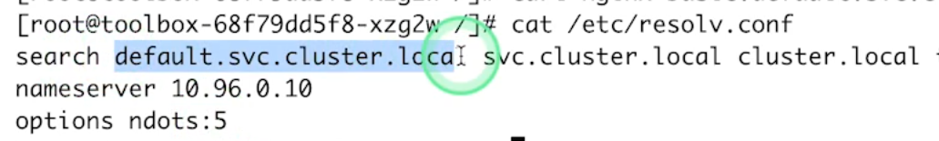

比如要访问同一个namespace下的一个名称为nginx的service, 通过以上的规则, 通过以下的方式都可以访问

Nginx

Nginx.default

Nginx.default.svc

Nginx.default.svc.cluster.local

集群内外DNS落地实践

统一service的域名, 集群内部走kube-dns

集群外部走企业内部的dns

Ingress

Service是工作在L4(IP:Port)的负载均衡技术, Ingress是L7(Url, Header等)负载均衡技术

**生产集群的管理**

操作系统的选择

通用操作系统: Ubuntu, Centos, Fedora

专为容器优化的操作系统:CoreOS,Redhat Atomic,Snappy Ubuntu Core,RancherOS

原则: 不可变基础设施

Rpm-ostree

节点资源管理

状态上报: kubelet周期性向apiserver汇报

资源预留:kubelet可以通过启动参数为非用户容器预留资源

节点磁盘管理:nodeFS(系统分区,工作目录和容器日志), imagefs(容器运行时分区)

驱逐策略配置:基于内存, 基于磁盘

容器资源配置目录如下

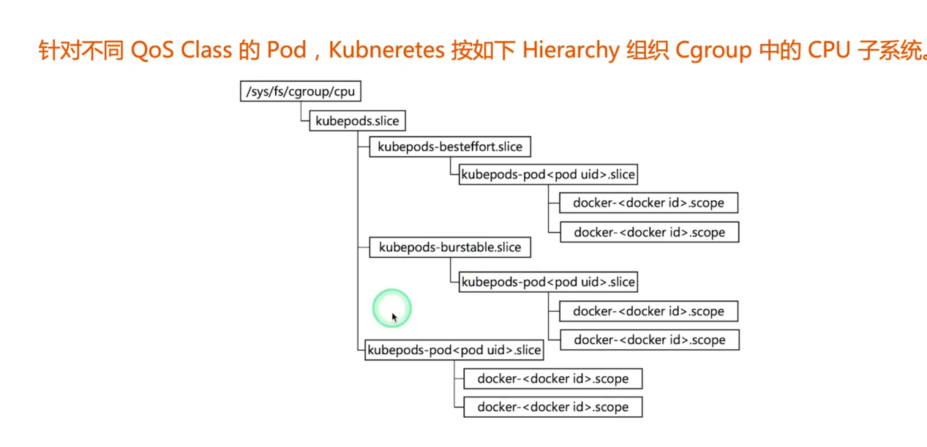

OOM Killer: oom_score越高, 越容易被终止

日志管理: 设置合理的logrotate规则

节点异常检测

一些硬件,内核,容器运行时问题, k8s无法感知, 因此需要额外的机制来检测这些问题

社区解决方案: node-problem-detector, 每个节点运行一个守护进程来定时扫描是否存在以上问题,针对永久性故障, 比如磁盘坏了, 之间设置NodeCondition来改变节点状态

临时故障通过Event来通知相关的对象

构建和管理高可用集群

高可用层级(单个集群)

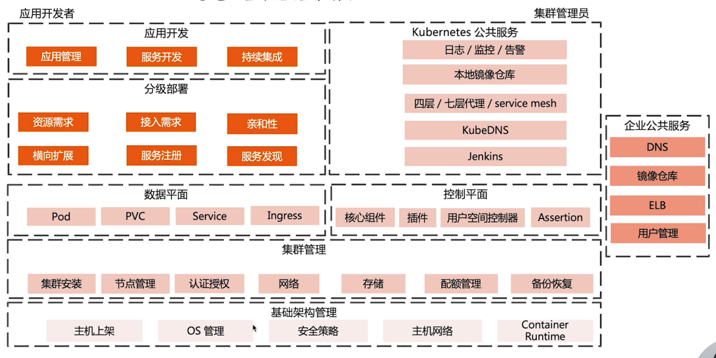

集群管理

单个集群规模(5000上限)

根据地址划分集群(多个地域一个集群或者多个地域多个集群,通过集群联邦管理)

集群网络的规划

自动化搭建集群

高可用集群

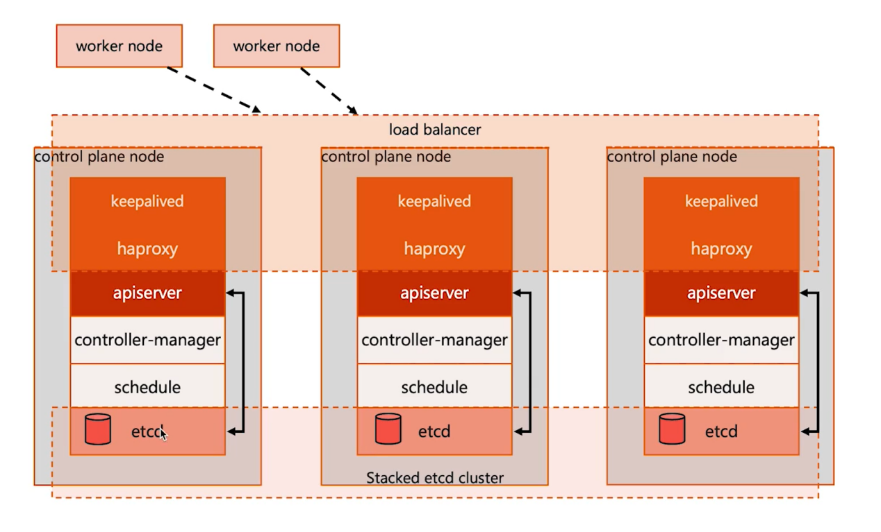

集群安装

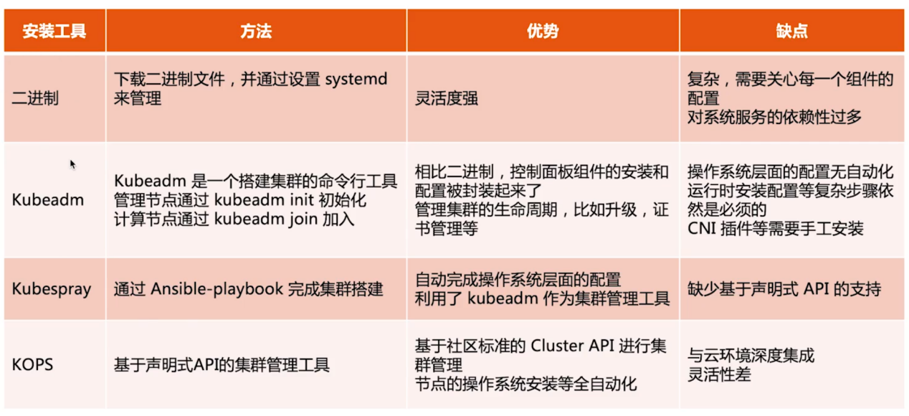

基于Cluster Api的集群管理

各大云厂商基本都是基于此来管理生产化集群

首先有个管理集群, 该集群不跑任何的用户容器, 主要用来管理用户集群的定义, 然后由管理集群的控制器去适配各个云厂商并拉起对应的集群

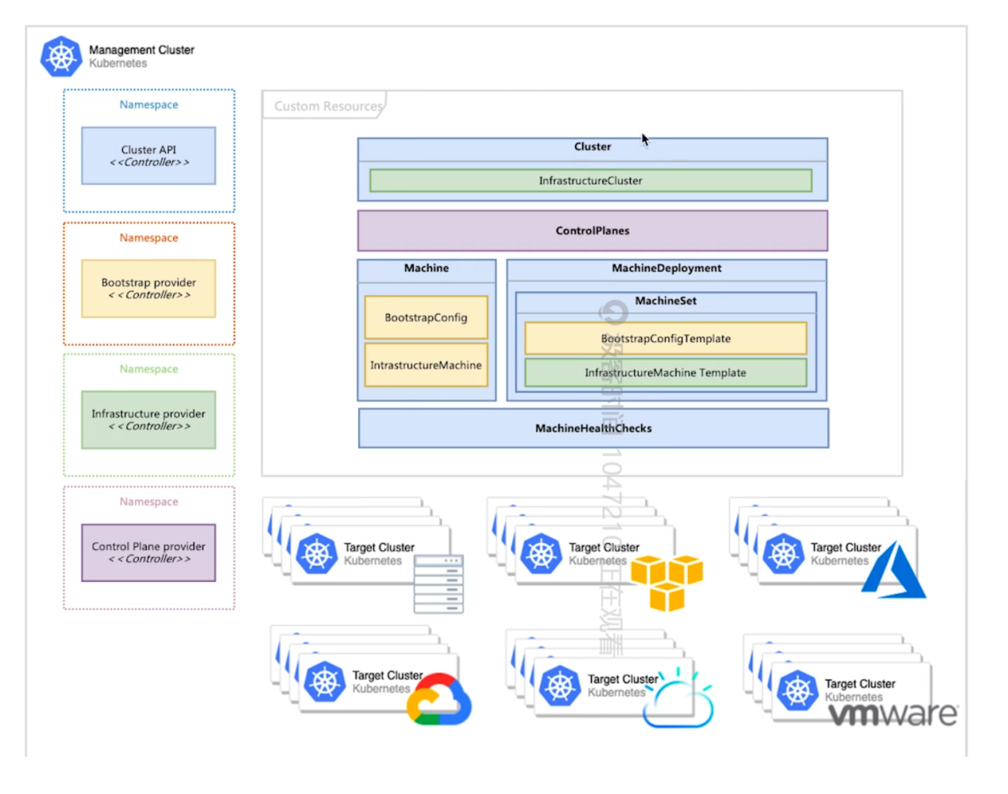

Cluster Autoscaler: 自动对集群的节点进行扩缩容

多租户集群

认证

租户管理首先识别用户身份, 可以通过证书, 静态token等, 用得最多的还是和企业内部的认证平台集成

权限管理

隔离

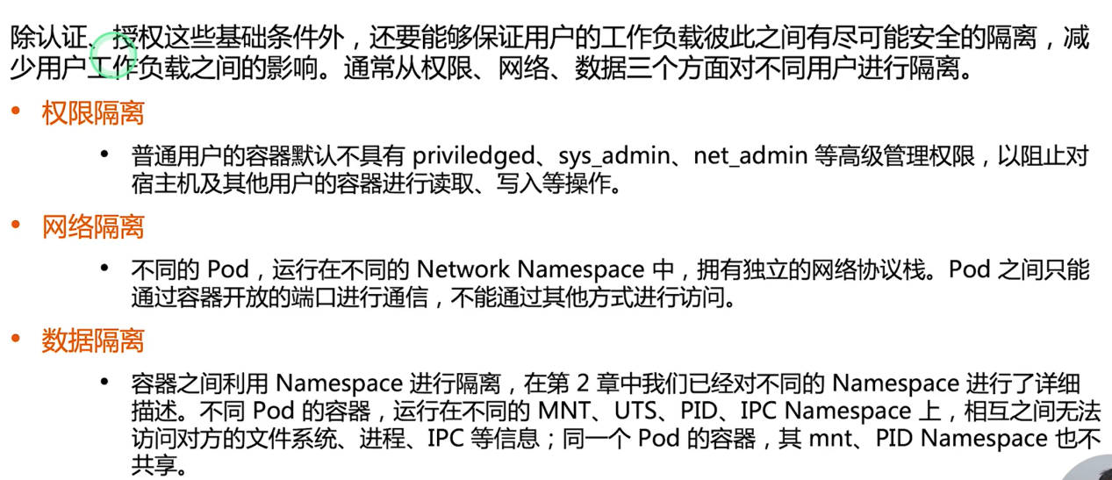

隔离手段

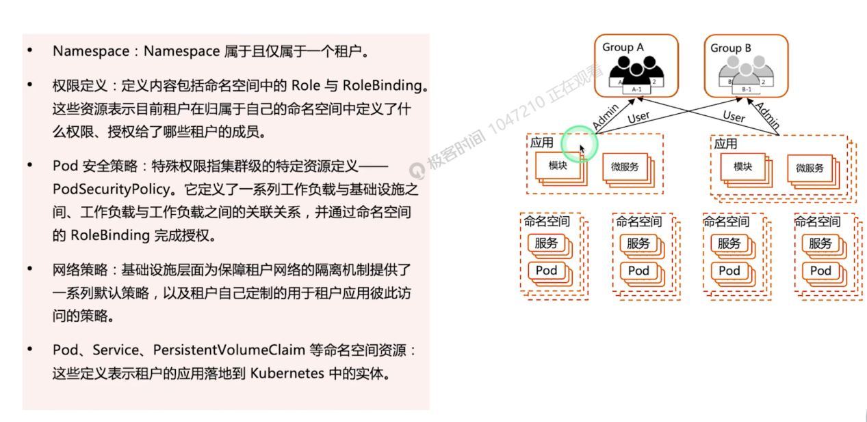

权限隔离

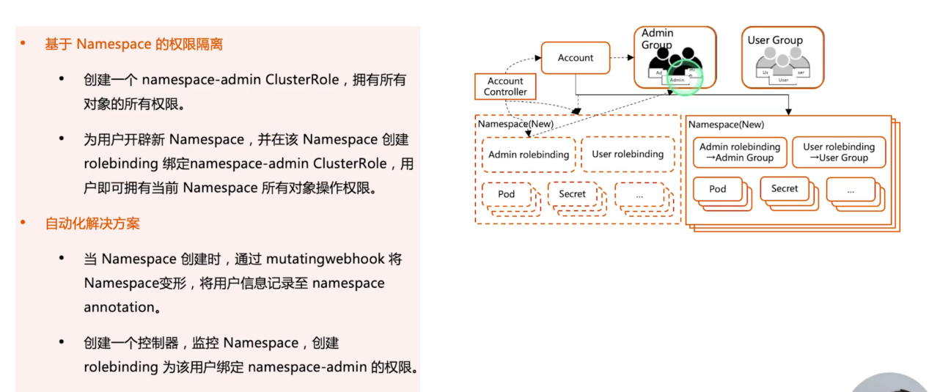

资源限制

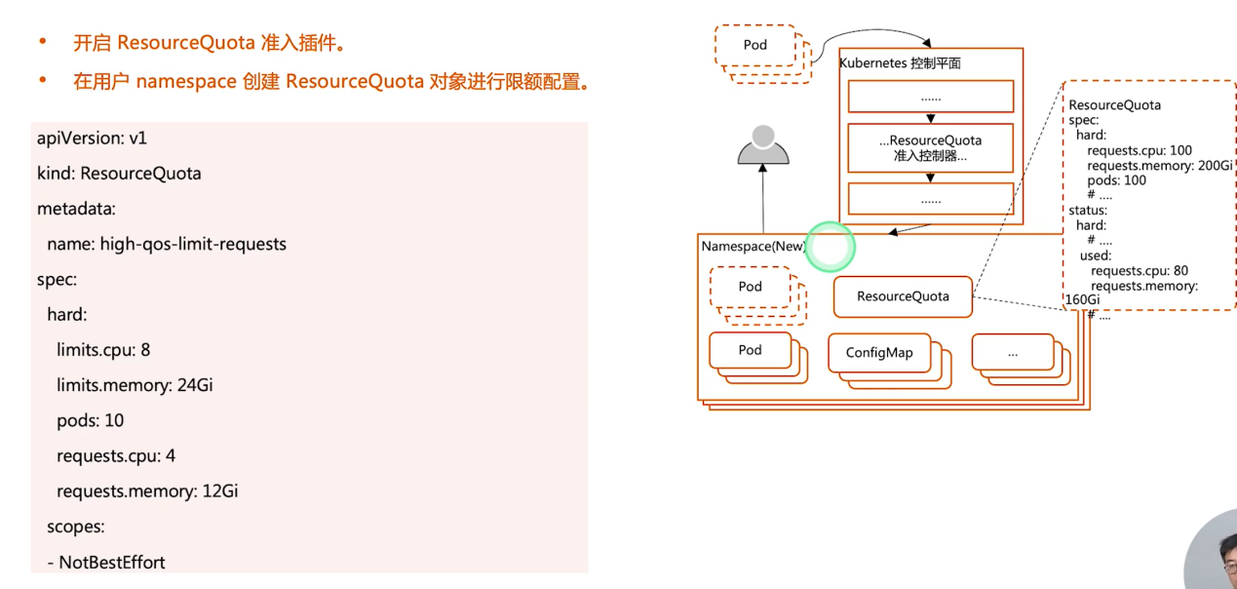

节点资源隔离

通过为节点设置taint来识别不同租户的计算资源

**生产化运维**

镜像仓库harbor

镜像安全

可以在apiserver的准入阶段通过webhook获取镜像扫描的结果来接受或者拒绝请求

Devops流程

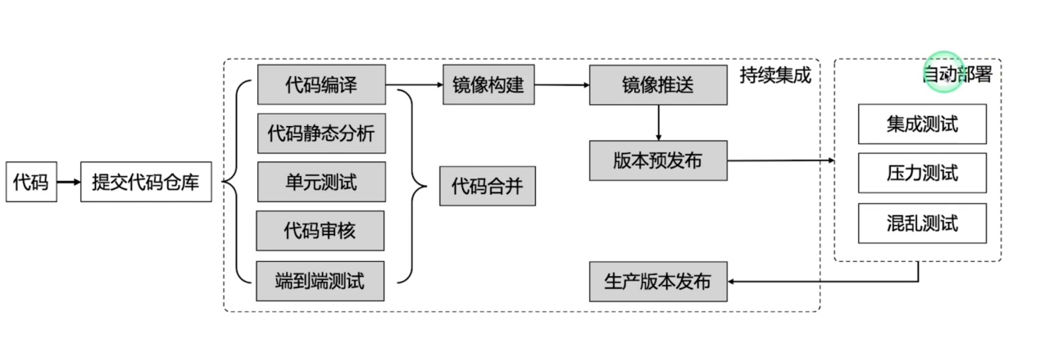

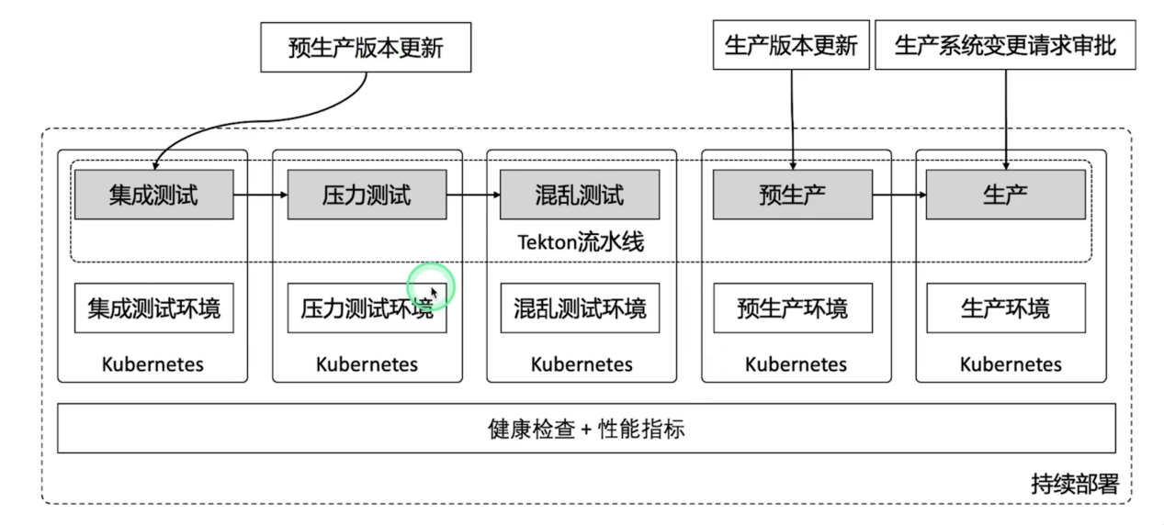

常用工具: Jenkins, Tekton, Argo CD

日志收集与分析

Loki架构

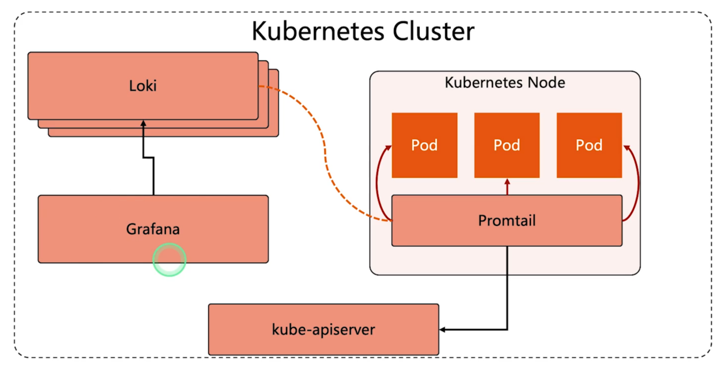

监控系统

Prometheus架构

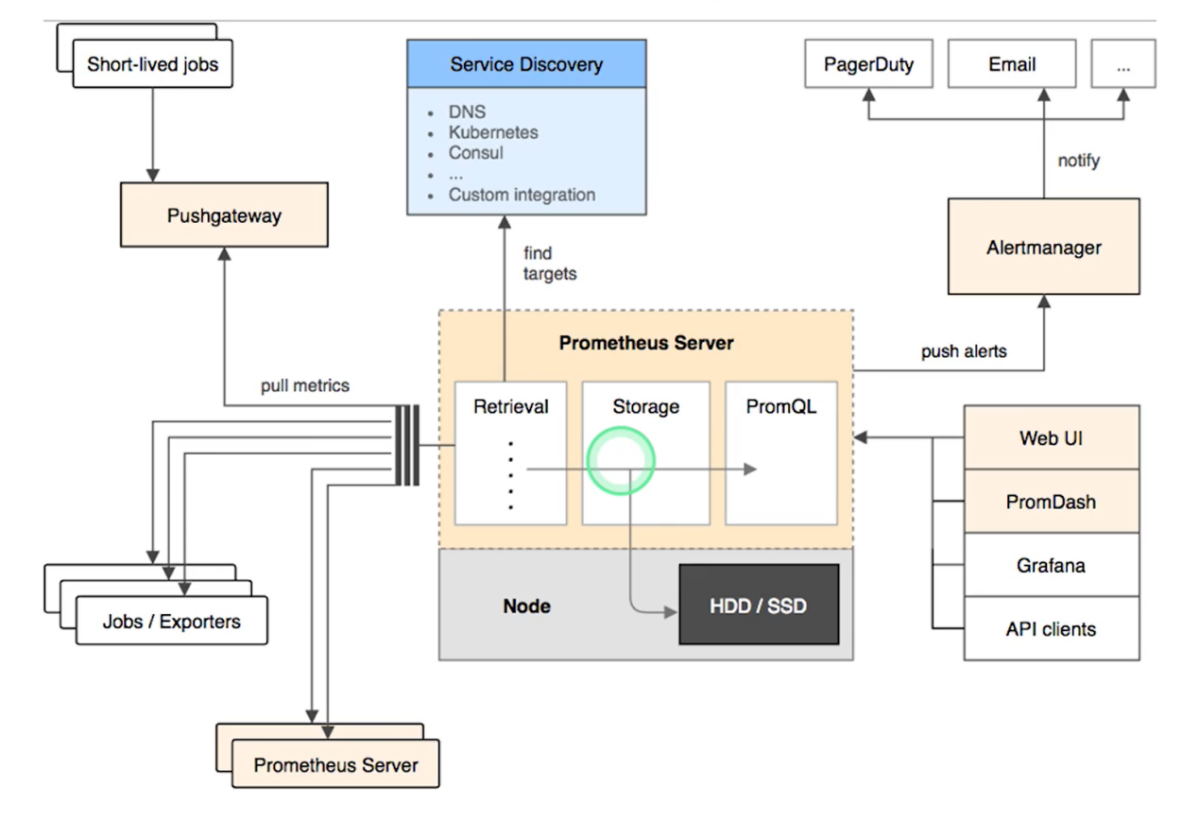

**应用迁移到Kubernetes**

应用容器化

应用实例需要考虑的点

资源需求

配置管理

数据保存

日志和指标收集(日志需要输出到标准输出)

安全需要考虑的点

镜像安全

应用安全

数据安全

通讯安全

应用整体需要考虑的点

冗余部署

部署多少个实例

负载均衡

健康检查

服务发现

监控

故障转移

扩缩容

实践问题

应用启动阶段输出大量日志, 导致缓冲区写满了, 但是Docker的Log Driver使用了Blocking模式, 大量日志来不及转出, 导致启动超时失败, 解决方式是应用关闭debug日志或者采用Non Blocking模式

Java应用启动时ConcurrentGC设置或者设置一些线程池的线程数

, runtime.GetAvailableProcesses()获取到的是主机的cpu核数, 比如一个大的主机可能是几十核, 还有一些系统级的命令, 比如top, 看到得其实都是主机的资源, 看不到容器的资源, 解决方式是ConcurrentGC通过应用方在启动参数中设置, 而线程池设置可以通过获取1号进程的cgroup信息, /proc/1/cgroup, 看应用是否是运行在kubernetes平台, 再去获取对应的cpu配置信息

Probe探针误用, 比如对readnessProbe采用脚本, 脚本中运行curl命令去探测, 由于探测操作是有kubelet发起, 所以kubelet会新启动一个进程去做探活, 探活完成后自动退出, 该进程的父进程是容器的entrypoint, 如果容器的entrypoint没有处理子进程的能力, 那么就会导致越来越来的僵尸进程, 导致节点PID快速耗尽, 解决方案是采用http形式探活活着采用Tini作为容器的1号进程

PDB的使用, 为了自主中断时保证应用的高可用

原生对象不满足需求, 还可以通过CRD进行二次开发

有状态应用上云, 比如Mysql

Helm的使用

弹性扩缩容

Metrics-server, kubernetes可选的附加组件, 用于从kubelet抓取节点和应用的资源使用情况的服务, 为后续弹性扩缩容提供数据支撑

Metrics-server工作原理

通过添加apiservice对apiserver做扩展

下图中GenericAPIServer.Handler处理原生api请求

Delegated apiserver处理其他的请求

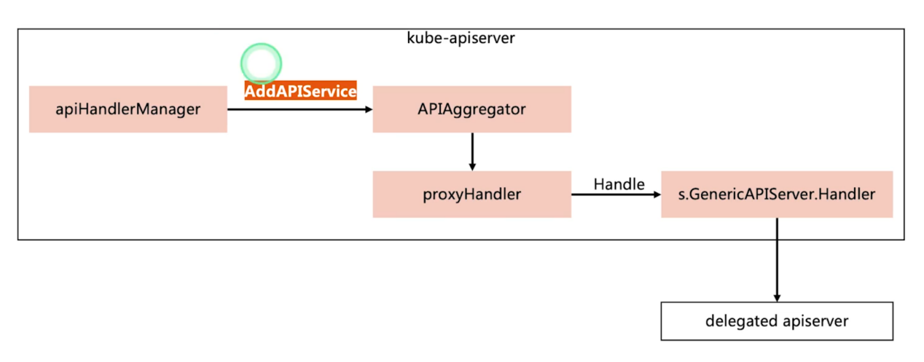

HPA

横向扩缩容

指标类型: CPU, 内存, QPS, packets等等

算法: ceil[当前副本数*(当前指标/期望指标)]

存在的问题: 指标滞后, 应用启动太慢, 在突发流量时, 可能还没有完成弹性扩容, 既有的服务实例已经被打挂

VPA

纵向扩缩容

工作原理

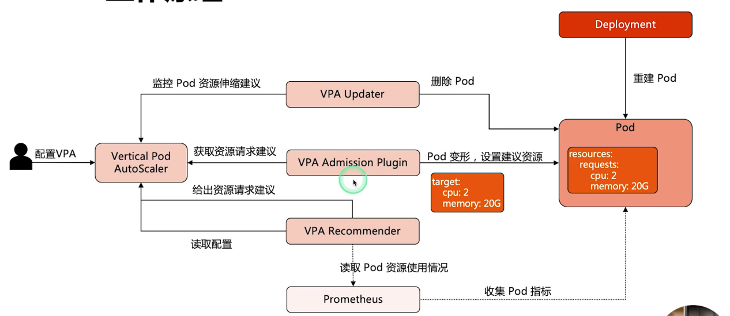

存在的问题

同样也存在HPA的问题

成熟度不足, 无成熟的大规模生产案例

Pod的频繁重建和重启, 平台侧在没有业务侧同意的情况下不能做

如果Pod没有被副本控制器管理, 那么VPA不会驱逐该pod

不能和监控CPU和内存的HPA同时运行

实际应用方式是给出建议, 拉一个审批单让业务审批或者不更新存量pod, 只对新建的pod生效(VPA admission WebHook生效)

如何解决HPA和VPA的问题

Crane 云财务管理的一站式解决方案

<https://github.com/gocrane>

架构

基于预测的横向扩缩容

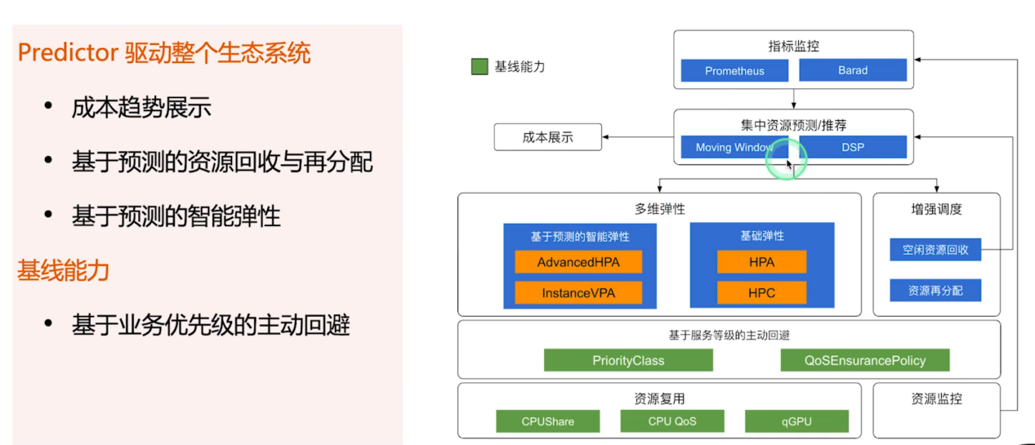

**Istio**

数据面envoy, 控制面istiod

实现原理, 每一个pod跑一个sidecar, pod到pod的访问变成sidecar到sidecar之间的调用

流量劫持机制

首先通过init-container更新iptables规则, 如下图所示

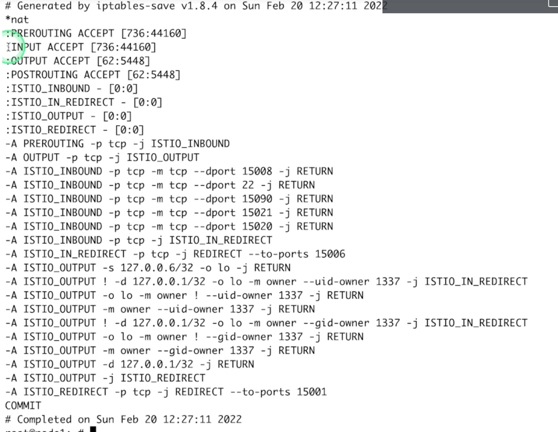

Client出去的流量全部走15001这个端口, 处理完成之后再由80的路由配置处理找到对端的PodIP, 将请求发出去, server端同样流量全部被15006劫持, 再转到后面真实的pod处理, 被envoy转出的请求都会以1337这个用户ID运行, iptables发现如果是1337这个用户, 那么就并不在处理该请求, 直接转出

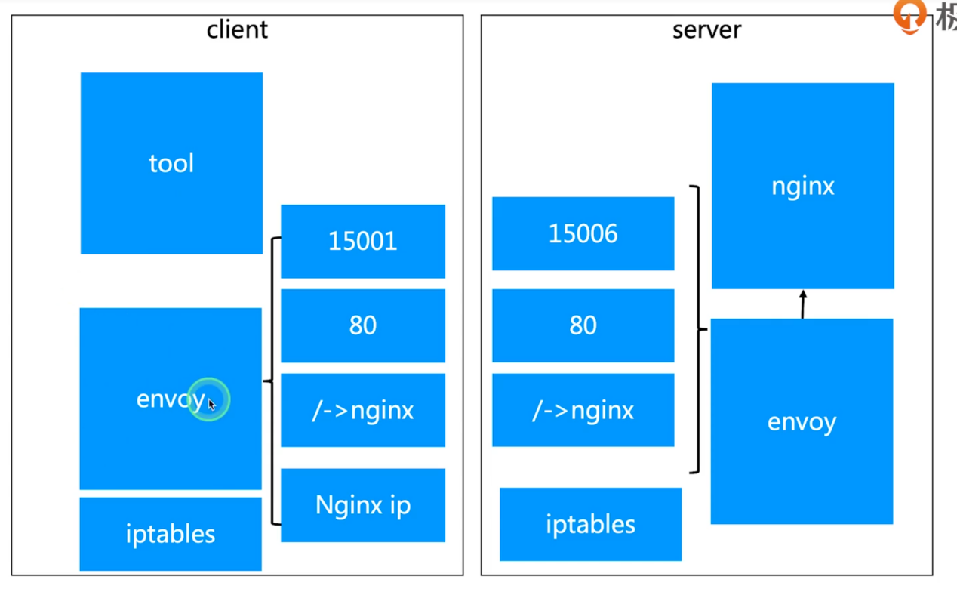

Istio的痛点

Sidecar的性能和资源损耗

性能问题可以通过Cilium这个CNI插件提升, 基于Ebpf, 但是需要Linux内核支持

Cilium可以替代kube-proxy

**多集群管理**

单集群跨地域的部署方案可能性

如下图所示, 北京, 上海, 深圳的节点属于一个集群

部署时通过pod亲和性来分开部署

访问时通过topologykey来配置优先访问的节点

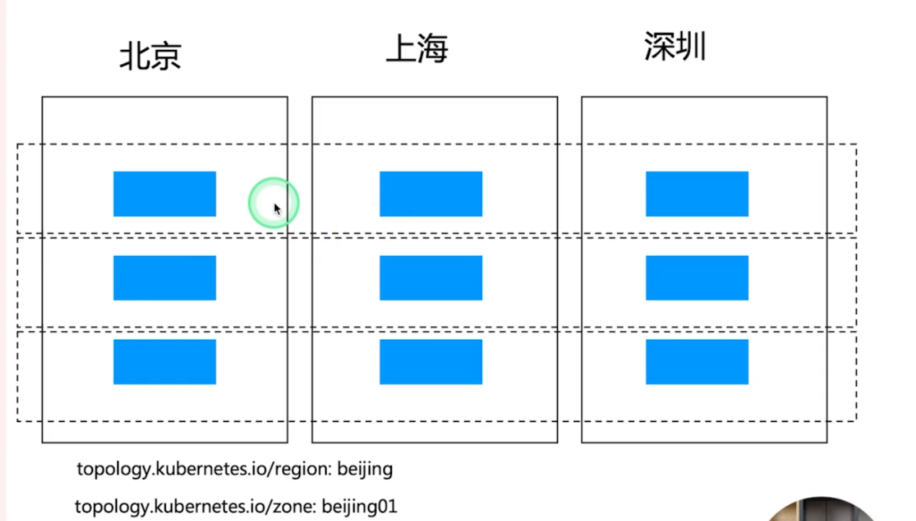

集群联邦

职责:跨集群部署, 跨集群服务发现, 跨地域高可用, 避免厂商锁定

集群部署示意图

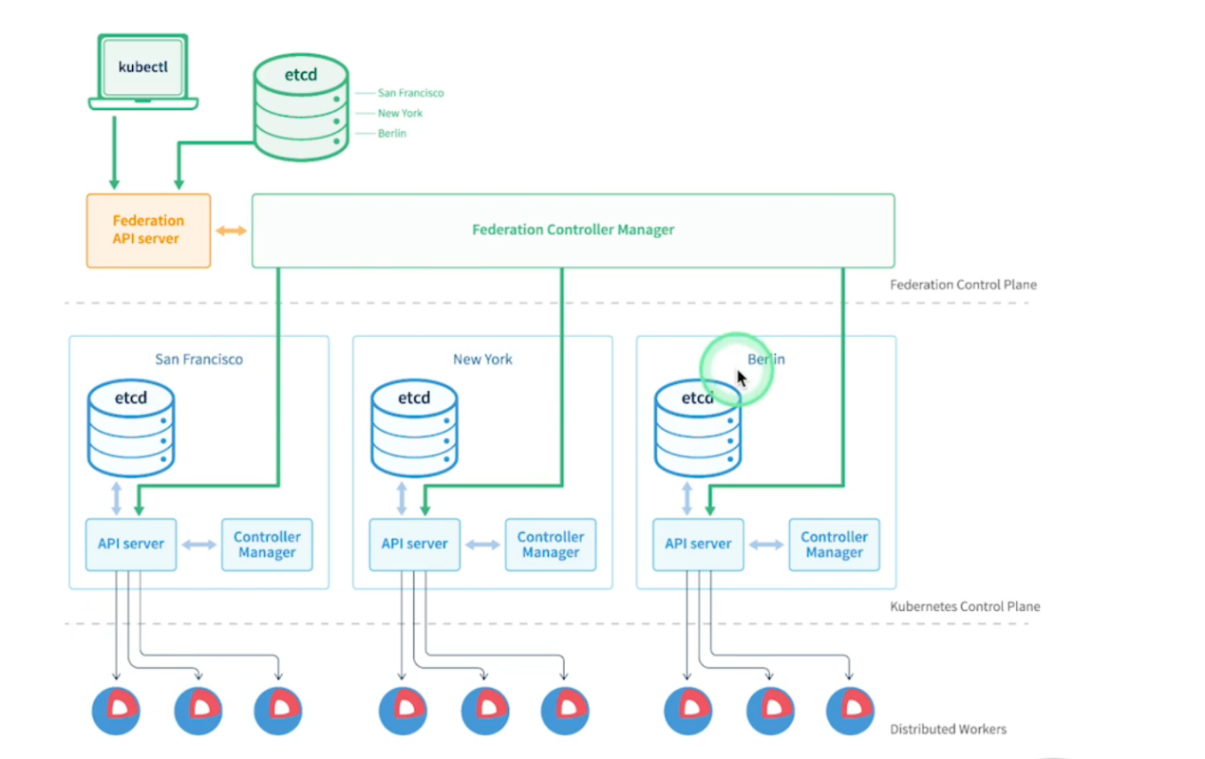

开源解决方案

Kubefed(archive)

Karmada

Clusternet

基于Istio的跨集群接入

跨地域流量管理的挑战

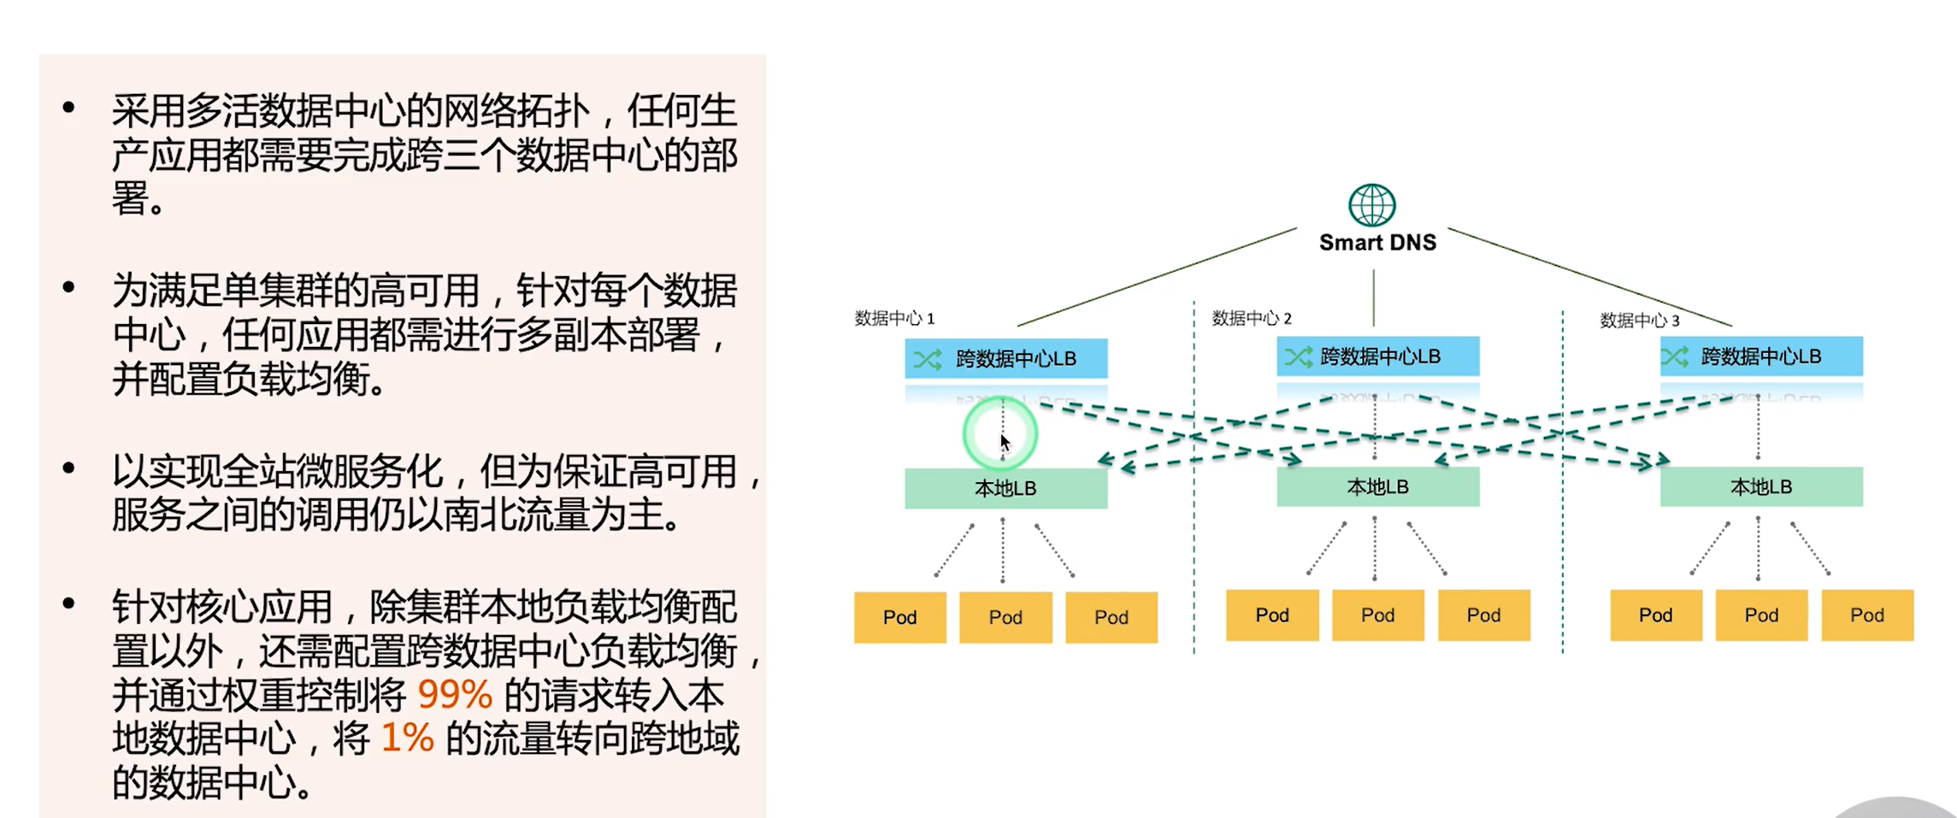

Istio的实现方案

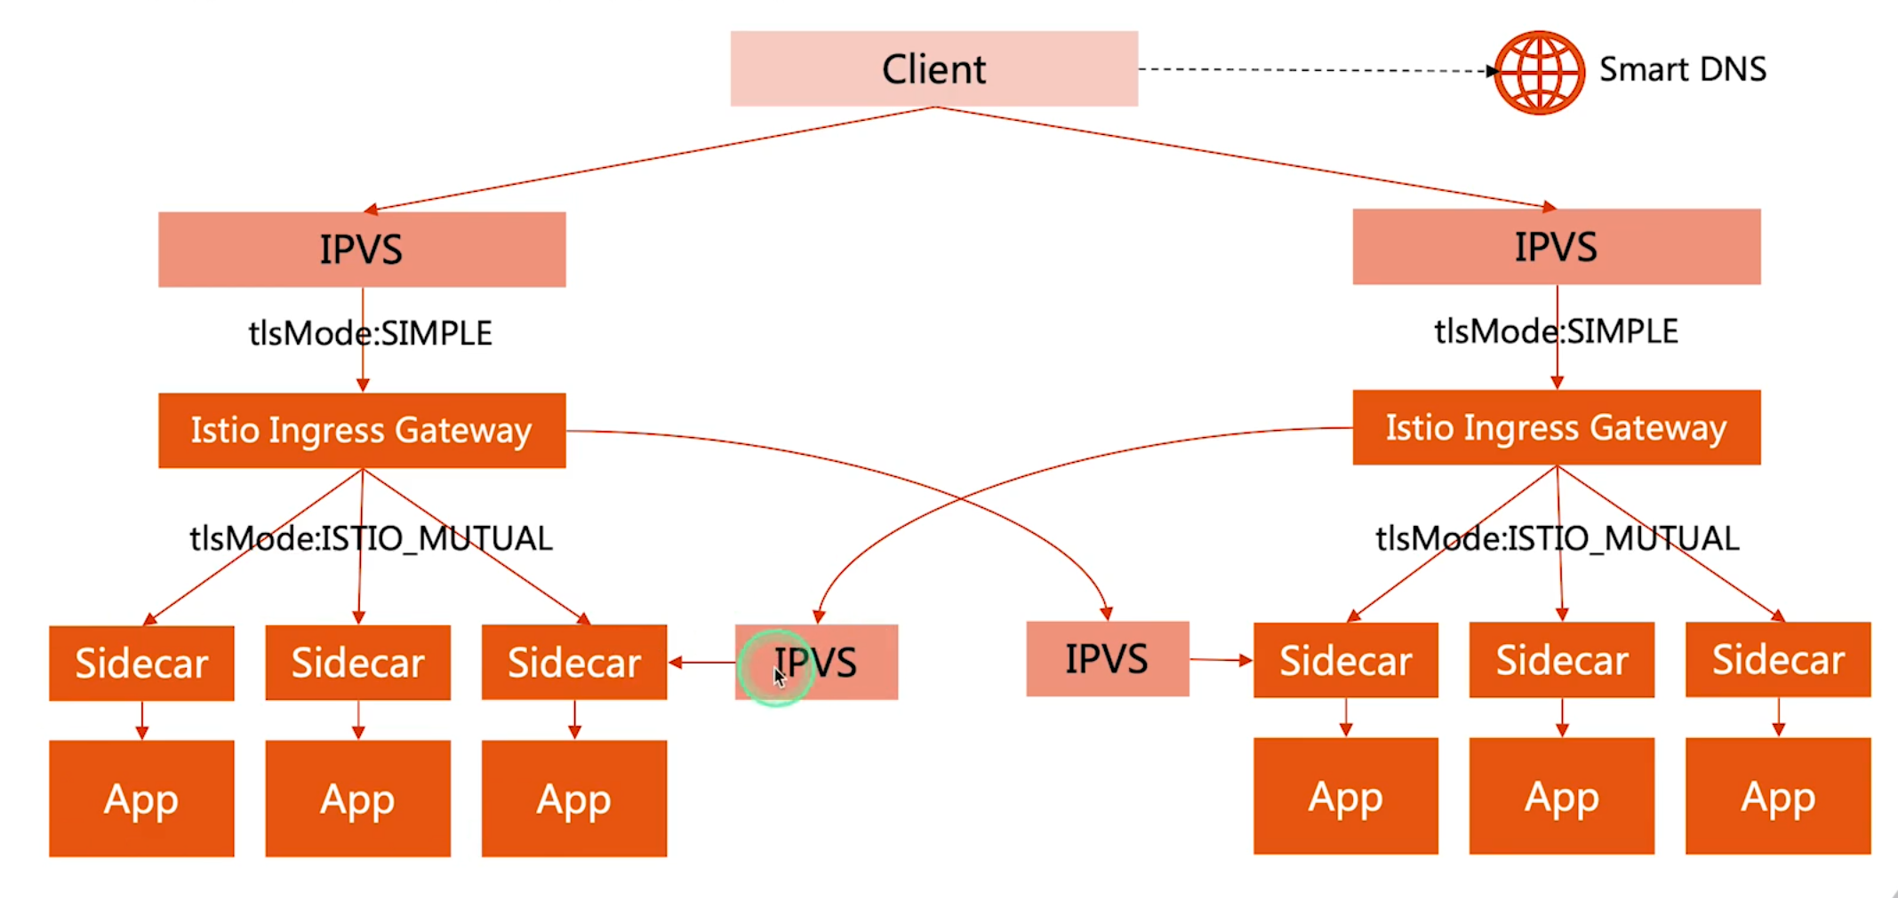

**基于Istio的安全保证**

集群的安全性保证常用手段

Pod的安全上下文(Pod SecurityContext)

API Server的认证, 鉴权, 审计, 准入控制

数据的加密机制

Taint机制

网络策略

NetworkPolicy主要用于在IP地址或者端口层面控制流量

实现原理之一是通过iptables来配置防火墙规则

Istio安全保证

和网络策略不同, 网络策略主要是控制L4的流量, 而Istio主要是控制L7的流量

Istio的认证主要是通过RequestAuthentication和PeerAuthentication来实现

PeerAuthentication可以开启双向TLS认证(strict和permissive模式), 主要是istio内部访问提供安全保证

RequestAuthentication主要是对istio外部访问提供jwt认证

授权主要是通过AuthorizationPolicy来对访问用户进行鉴权